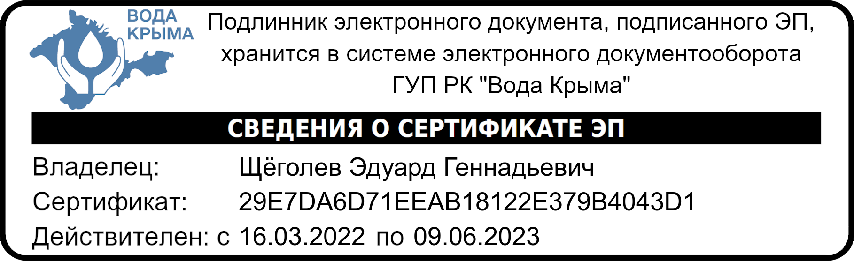
ИЗВЕЩЕНИЕ
ГУП РК «Вода Крыма» информирует о намерении на выполнение строительно-монтажных работ в порядке, предусмотренном частью 66 статьи 112 Федерального закона от 05.04.2013 №44-ФЗ (ред. от 31.07.2020) «О контрактной системе в сфере закупок товаров, работ услуг для обеспечения государственных и муниципальных нужд» (с изм. и доп., вступ. в силу с 01.09.2020), по объектам ГУП РК «Вода Крыма»:
- «Строительство ВОС г. Красноперекопск»;
- «Строительство разводящих сетей водоснабжения в посёлках Подмаячный, Глейки, Жуковка, г.о. Керчь»;
- «Реконструкция канализационных коллекторов от КНС-2 до КНС-8 и от КНС-8 до Сакских КОС, г. Саки»;
- «Реконструкция напорного аварийного канализационного коллектора D500 мм. от КНС «Бытовая» до Орджоникидзевских КОС».
Коммерческие предложения лиц, заинтересованных в поставке заявленного объекта закупки, принимаются на электронную почту ГУП РК «Вода Крыма»: office@voda.crimea.ru и smr.uks@voda.crimea.ru, в срок до 17⁰⁰ 20.02.2023 г.

